A t e l i e r r o u t e

29 & 30 augustus - 5 & 6 september 2015

van 11.00 tot 17.00 uur

Spijk

Paula Biemans

Diny Reinalda
Jan Boerema

Godlinze

Losdorp
Bierum

Jo Van Zeebroeck

Marinus Jan
Buijtenhuijs

Eems
Rosiet Baris
Edward Hölzel
’t Zandt
Erik Terlouw
Henriëtte Kuiper
Marilyn Josiena
Jos Mulders
Holwierde

Marchien Cordes

Zeerijp

Leermens

Rieks Pepping

Kunst- en cultuurhuis HOP
Westeremden
Arne van Hulsen
Eenum Oosterwijtwerd
Annemiek de Jong
Annie Bosscher
(overzichtsexpositie)
Anne-Marie Schueler
Maarten Burggraaff
Loppersum
José Peters
Janke Poortvliet
Jukwerd
Hiwe Groenewolt
Margreet Jager

Samme Talsma
Delfzijl
Anneke Bakker
Wirdum

Appingedam
Sija Brouwer

Antje Sonnenschein
Will Meeder
Greet Dijkstra

onze omgeving is rijk aan cultuur-historische en landschappelijke schatten. Welkom in onze ateliers.
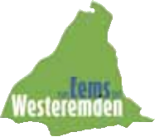De oVerZiCHtS-eXPoSitie van onze deelnemers wordt gehouden in Galerie HoP, Schoolstraat 7, 9934 CD Delfzijl. De expositie is geopend tijdens de atelierroute-uren. De opening van ‘Galerie HoP’ is 28 augustus 2015 om 17.00 uur.

Deze atelierroute is mede mogelijk gemaakt door subsidie van het Loket Levende Dorpen en het Regionaal Cultuurplan Tichelstroom van de provincie Groningen en subsidie van de gemeenten Loppersum, Appingedam en Delfzijl. Donateurs: Emmius notarissen,
SNS fonds-Eemsmond, NAM, Groningen Seaports, RWE-cultuurfonds, Drukkerij 1984.

In 2016 is de atelierroute op 27 & 28 augustus - 3 & 4 september.

www.atelierroutevaneemstotwesteremden.nl

Maarten Burggraaff
Gerichtsweg 2
9913 TC Eenum
0596 572405 beelden

Edward Hölzel Rosiet Baris Hoofdstraat 39
9915 PA ‘t Zandt
0596 581041 schilderijen

José Peters
Fromaweg 4
9917 PK Wirdum
0596 572377 keramiek

Anneke Bakker Hanny Jansen Kruisweg 25
9919 BA Loppersum
0596 572075 schilderijen
Marchien Cordes
Pastorieweg 25
9922 PR Westeremden
0596 551400 beelden

Sija Brouwer
Wirdumerweg 43
9917 PB Wirdum
0596 574253 beelden, glaskunst

Marinus J. Buijtenhuijs
Uiteinderweg 14
9905 TC Holwierde aquarellen

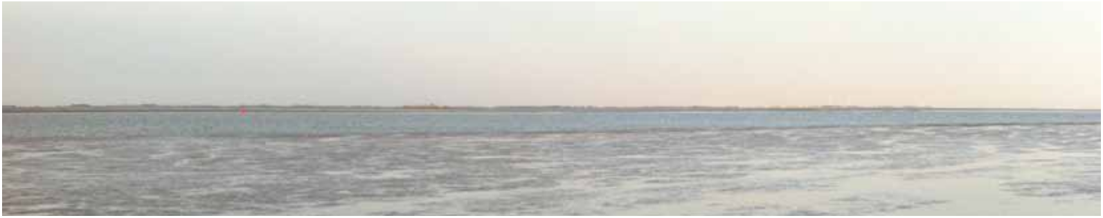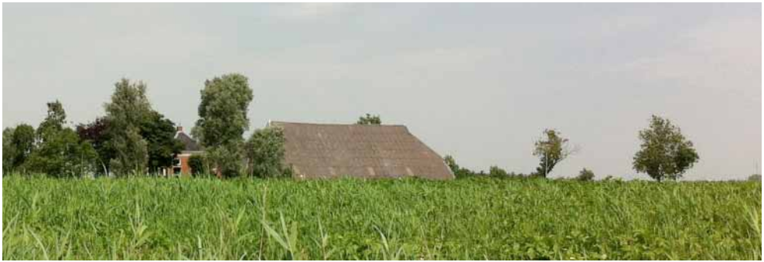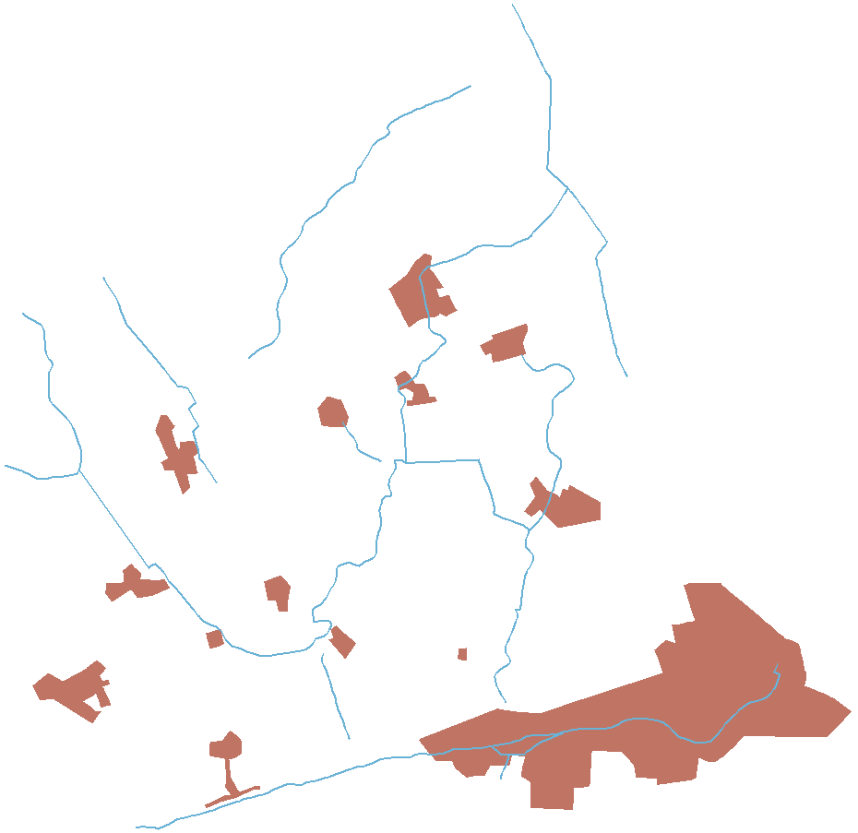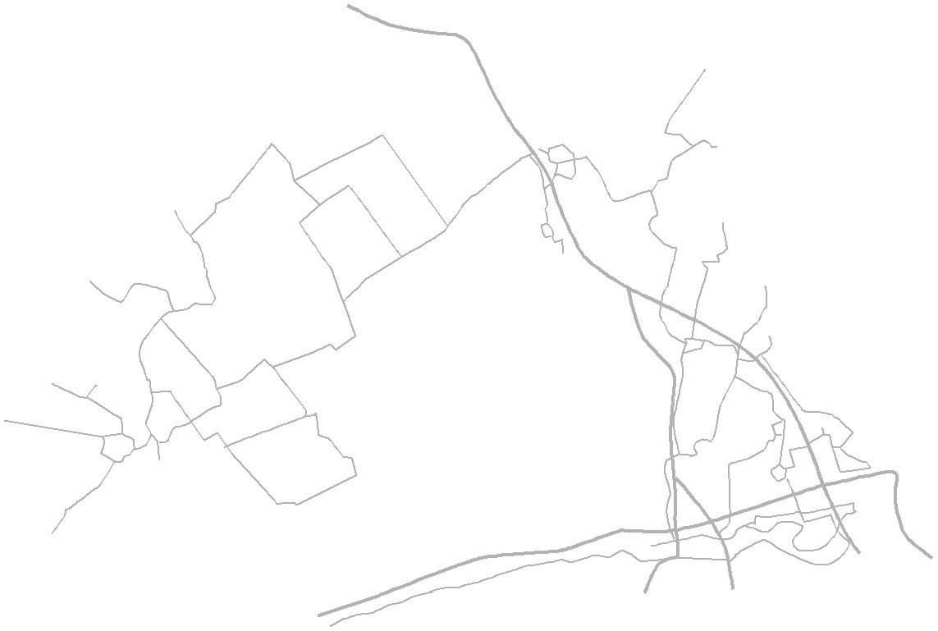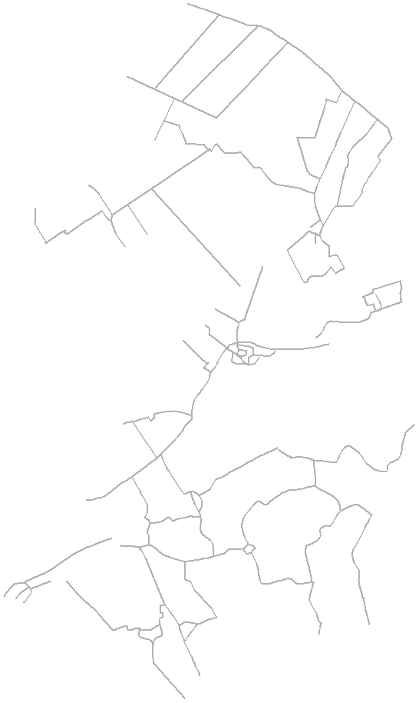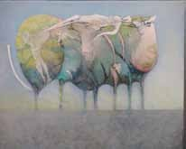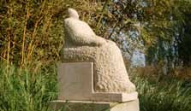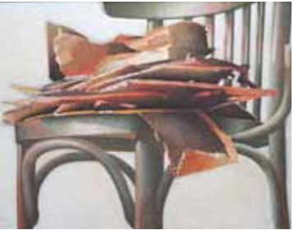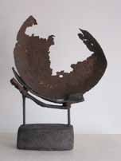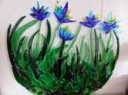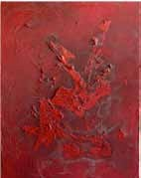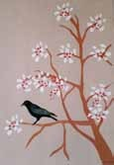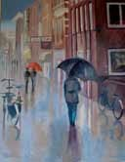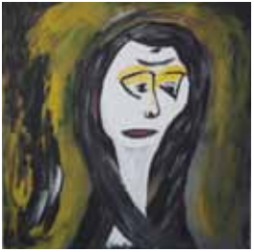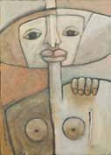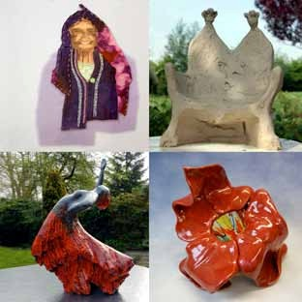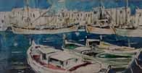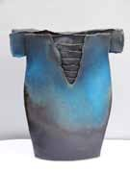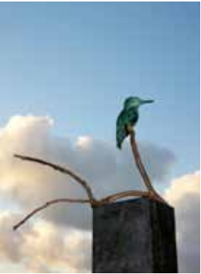

Annie Bosscher Annette Brouwer Frank Zeldenrust Ossenweg 31
9931 TA Delfzijl (Biessum)
0596 617048 schilderijen, beelden
Henriëtte Kuiper Marja Venhuizen Sannie Oppelaar Mieke Middel
Ria Caspers
Karin Hardonk
Dijkweg 12
9905 TE Holwierde (Nansum)
06 30294665 tekeningen, schilderijen, grafiek, beelden en glaskunst

Hiwe Groenewolt
Jukwerderweg 62
9901 TG Appingedam
06 51612715 beelden
Jos Mulders Marilyn Josiena Guinnevère Sophie Hoofdstraat 4
9915 PD ’t Zandt
0596 582199 tekeningen, schilderijen, beelden, grafiek, animatie en illustratie

Diny Reinalda
Hoofdweg 20
9908 PB Godlinze
0596 581539 keramiek

Erik Terlouw
Hoofdweg 9
9908 PA Godlinze
0596 581647 schilderijen, etsen
Arne van Hulsen
Borgweg 38
9914 PG Zeerijp
0596 573062 gouden en zilveren sieraden alleen de zaterdagen open!

Rieks Pepping Annemiek de Jong Jukwerderweg 51
9901 TG Appingedam (Jukwerd)
0596 629093 / 06 42554554 schilderijen, tekeningen

Paula Biemans
Hereweg 34
9906 PG Bierum
0596 592245 tekeningen, schilderijen
Will Meeder
Mr. A.T. Voslaan 3
9902 LC Appingedam
06 45882588 schilderijen

Antje Sonnenschein
Stadsweg 36
9917 PW Wirdum
0596 572617
niet rolstoeltoegankelijk

Janke Poortvliet
Rehoboth, Dorpstraat 42
9911 PC Oosterwijtwerd
0596 626286 schilderijen, illustraties

Jan Boerema
Garbor Lodi
Lidwien Schuitenmaker
Peperstraat 8
9988 PE Godlinze
06 25230314

Margreet Slager
Ds. Christophoripad 3
9901 TH Jukwerd slagermg@gmail.com tekeningen en schilderijen

Greet Dijkstra
Kniestraat 6
9901 AD Appingedam
0596 628230 schilderijen
Anne-Marie Schueler
Bredeweg 27
9922 TB Westeremden
06 43835155 annemarieschueler@gmail.com schilderijen
alleen eerste weekend open!

Jo Van Zeebroeck Losdorp collectief Westendorpweg 4
9907 PD Losdorp
06 18632902 schilderijen
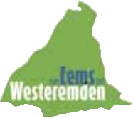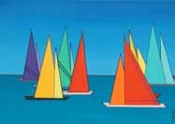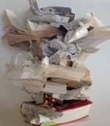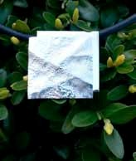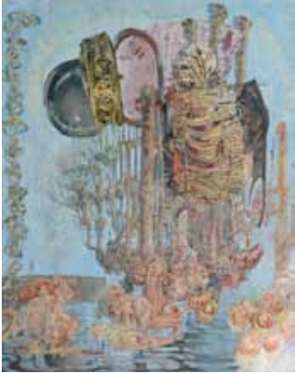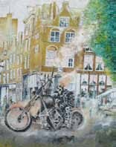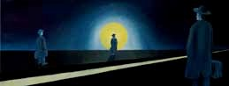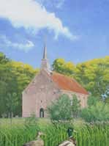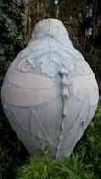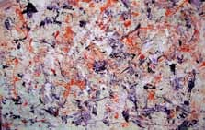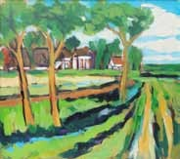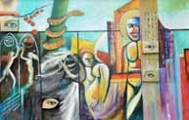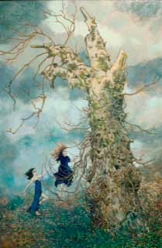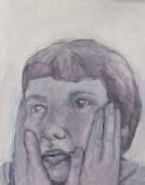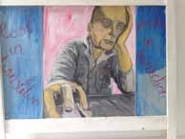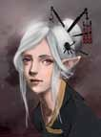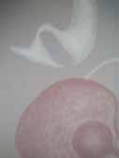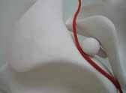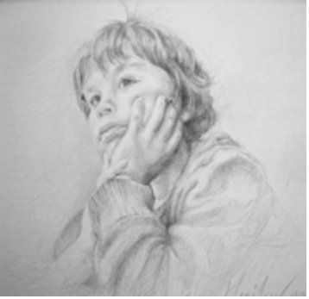Samme Talsma
Hooiven 45
9932 JH Delfzijl
0596 623985 schilderijen

